**REPORT PROGETTO PMCSN – Simone Festa e Michele Tosi**

Sommario

Descrizione del sistema 2

Problematiche del sistema 2

Obiettivo 2

Modello concettuale 3

# Descrizione del sistema

Il sistema preso in analisi è un centro di raccolta rifiuti dell’AMA.

L’azienda dispone di una flotta di automezzi suddivisi per capienza. Dopo aver effettuato il giro i mezzi per la raccolta tornano al centro dove i rifiuti raccolti verranno smaltiti (inceneriti).

Ogni mezzo, dopo aver completato il giro, entra nel centro. All’ingresso, se il mezzo non riporta problemi passa direttamente allo smaltimento. Se invece riporta qualche problema tecnico, che non ha permesso il completamento della raccolta, il mezzo prima fatto passare per l’accettazione, dove viene diagnosticato il problema, per poi essere reindirizzato in base a questo presso l’autofficina di competenza.

Se, a seguito della diagnosi si rileva che il mezzo non è riparabile, o che il costo della riparazione superi l’effettivo valore del mezzo (es. combustione del mezzo) questo abbandona il sistema. Tipicamente, comunque, questa è una situazione che non si verifica spesso.

Dopo la fase di smaltimento, se necessario i mezzi vengono sottoposti alla sanitizzazione oppure a rifornimento per poi uscire dal sistema, in una fase che compone il check-out; altrimenti escono direttamente.

# Problematiche del sistema

L’AMA è obbligata a garantire un numero minimo di mezzi per ogni tipologia fuori dal sistema nelle varie fasce orarie. Spesso questo non è quello che succede, in quanto, comunemente, mezzi che entrano nel centro di raccolta per essere riparati incontrano grandi tempi di attesa anche per riparazioni minori, poichè devono attendere che vengano serviti tutti i mezzi arrivati prima.

Si ha quindi una criticità dovuta al fatto che non c’è una gestione ottimale delle code dei mezzi, in quanto questa non si basa sulla necessità di avere un certo tipo di mezzo fuori dal sistema il prima possibile, in modo da rispettare le richieste riguardanti il numero di mezzi, ma solo sul loro ordine di arrivo.

Non curare questi aspetti porta a malfunzionamenti nel servizio di raccolta che si ripercuotono sui cittadini e sul decoro pubblico oltre ad una penalità per l’azienda.

# Obiettivo

Lo studio condotto sul sistema si propone di raggiungere come obiettivo quello di minimizzare il numero di mezzi all’interno del sistema per ogni categoria in modo da rispettare per complementarità i QoS richiesti (meno mezzi si hanno nel sistema più mezzi sono effettivamente in uso per raccogliere rifiuti).

In particolare, si vuole fare in modo che:

* Il numero di mezzi fermi di tipo CSL2 non deve superare il 27%.
* Il numero di mezzi fermi di tipo CSL3 non deve superare il 64%.

# Modello concettuale

Gli utenti del sistema sono di due tipi, ossia i mezzi CSL2 e CLS3.

Il system diagram del sistema in esame è illustrato nella seguente figura:

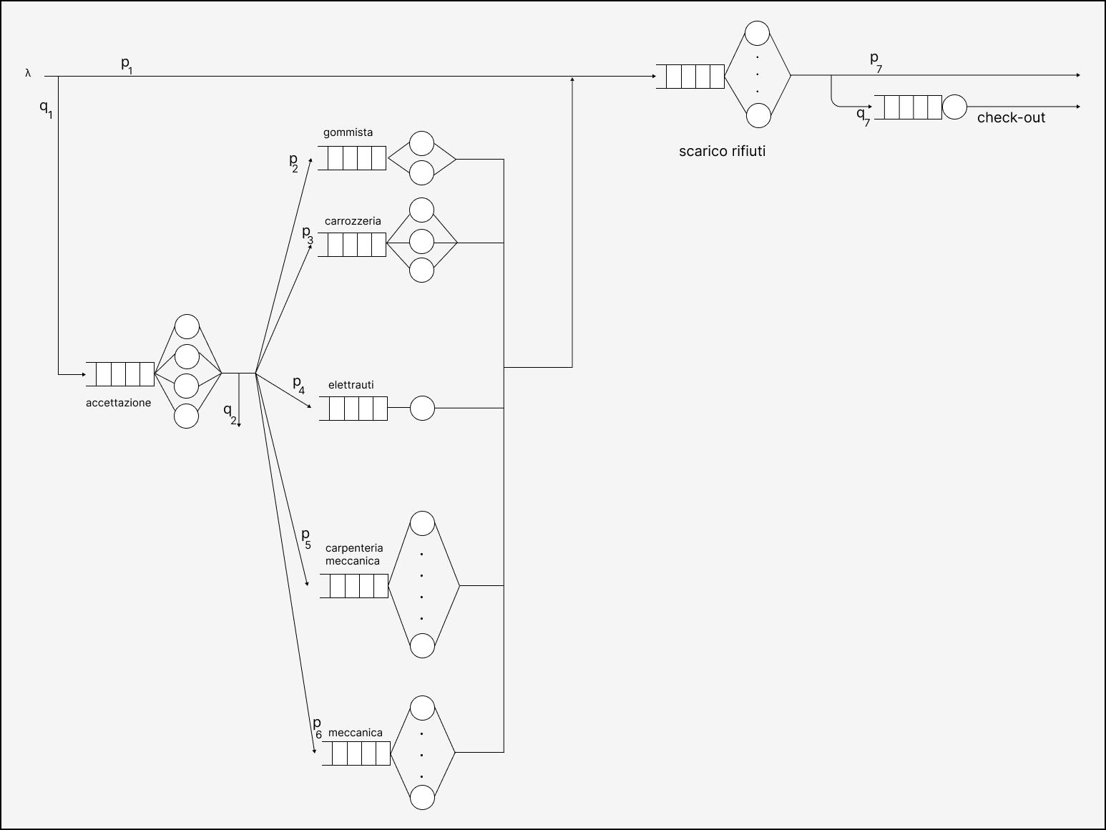

Nella raffigurazione, identifichiamo le seguenti probabilità:

* P1: Probabilità che un mezzo non presenti alcun guasto, e quindi di passare alla fase dello smaltimento.
* Q1: Probabilità che un mezzo presenti un guasto non ancora identificato, ciò porta alla fase di *accettazione.*
* P2: Probabilità che che il tipo di guasto identificato sia di tipologia “Gommista”.
* P3: Probabilità che che il tipo di guasto identificato sia di tipologia “Carrozzeria”.
* P4: Probabilità che che il tipo di guasto identificato sia di tipologia “Elettrauto”.
* P5: Probabilità che che il tipo di guasto identificato sia di tipologia “Carpenteria Meccanica”.
* P6: Probabilità che che il tipo di guasto identificato sia di tipologia “Meccanica”.
* Q2: Probabilità che il mezzo non sia riparabile.
* P7: Probabilità che il mezzo, dopo lo scarico dei rifiuti, sia immediatamente disponibile per un nuovo servizio.
* Q7: Probabilità che il mezzo, dopo lo scarico dei rifiuti, richieda una fasa di sanitizzazione o riformento, prima di essere disponibile per un nuovo servizio.